FECHAS
10-12 de Marzo 2017
TIEMPO DE CUARESMA

LUGAR
CASA DIOCESANA DE EJERCICIOS
C/ Valladolid, 48
05005 Ávila
Tfno. de contacto:
920 226667 / 920352116
Dispone de aparcamiento

ACOGIDA
20.00H. Viernes día 10 de marzo

DESTINATARIOS
CATEQUISTAS DE LA REGIÓN DEL DUERO

PRECIO
100€ - PENSIÓN COMPLETA
12 € Una Comida
10 € Inscripción externos + café + merienda

INSCRIPCIÓN
A través de los delegados, antes del 1 de marzo

DIRIGE
Rvdo. D. José Manuel Sánchez Caro, biblista.

Ejercicios espirituales
para catequistas
Ávila 2017

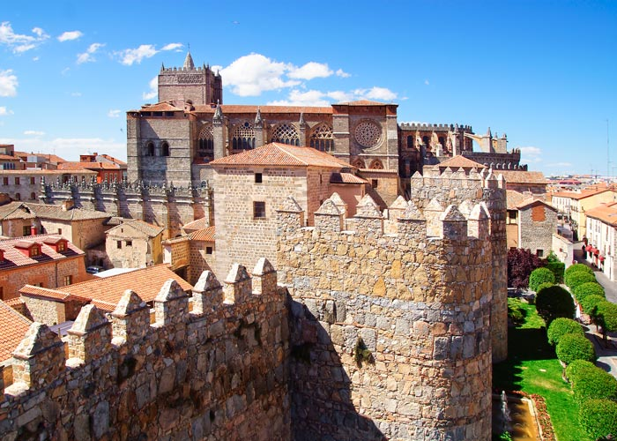

“Tú, Señor, me hablas…”
Iglesia en Castilla

Viernes, 10 de marzo

20.00h Acogida y entrega de habitaciones
21.00h Cena
22.00h Presentación. Invitación al silencio

Sábado, 11 de marzo

8.00h Levantarse
8.30h Oración comunitaria de la mañana - laudes
9.00h Desayuno
10.00h Meditación I
10.45h Oración personal
11.00h Descanso
11.30h Meditación II
12.15h Oración personal
13.00h Eucaristía
14.00h Comida
16.30h Lectio divina, lectura orante de la Palabra
17.00h Lectio divina de un texto
18.00h Merienda
18.30h Meditación III
19.15h Oración personal
20.00h Descanso
20.30h Exposición del Santísimo y vísperas
21.00h Cena
22.00h Revisión del día. Completas

Domingo, 12 de marzo

8.00h Levantarse
8.30h Oración comunitaria de la mañana - laudes
9.00h Desayuno
10.00h Meditación IV
10.45h Oración personal
11.00h Descanso
11.30h Meditación V
12.15h Oración personal
13.00h Eucaristía
14.00h Comida

Los ejercicios serán en silencio desde después de la cena del viernes hasta la comida del domingo.

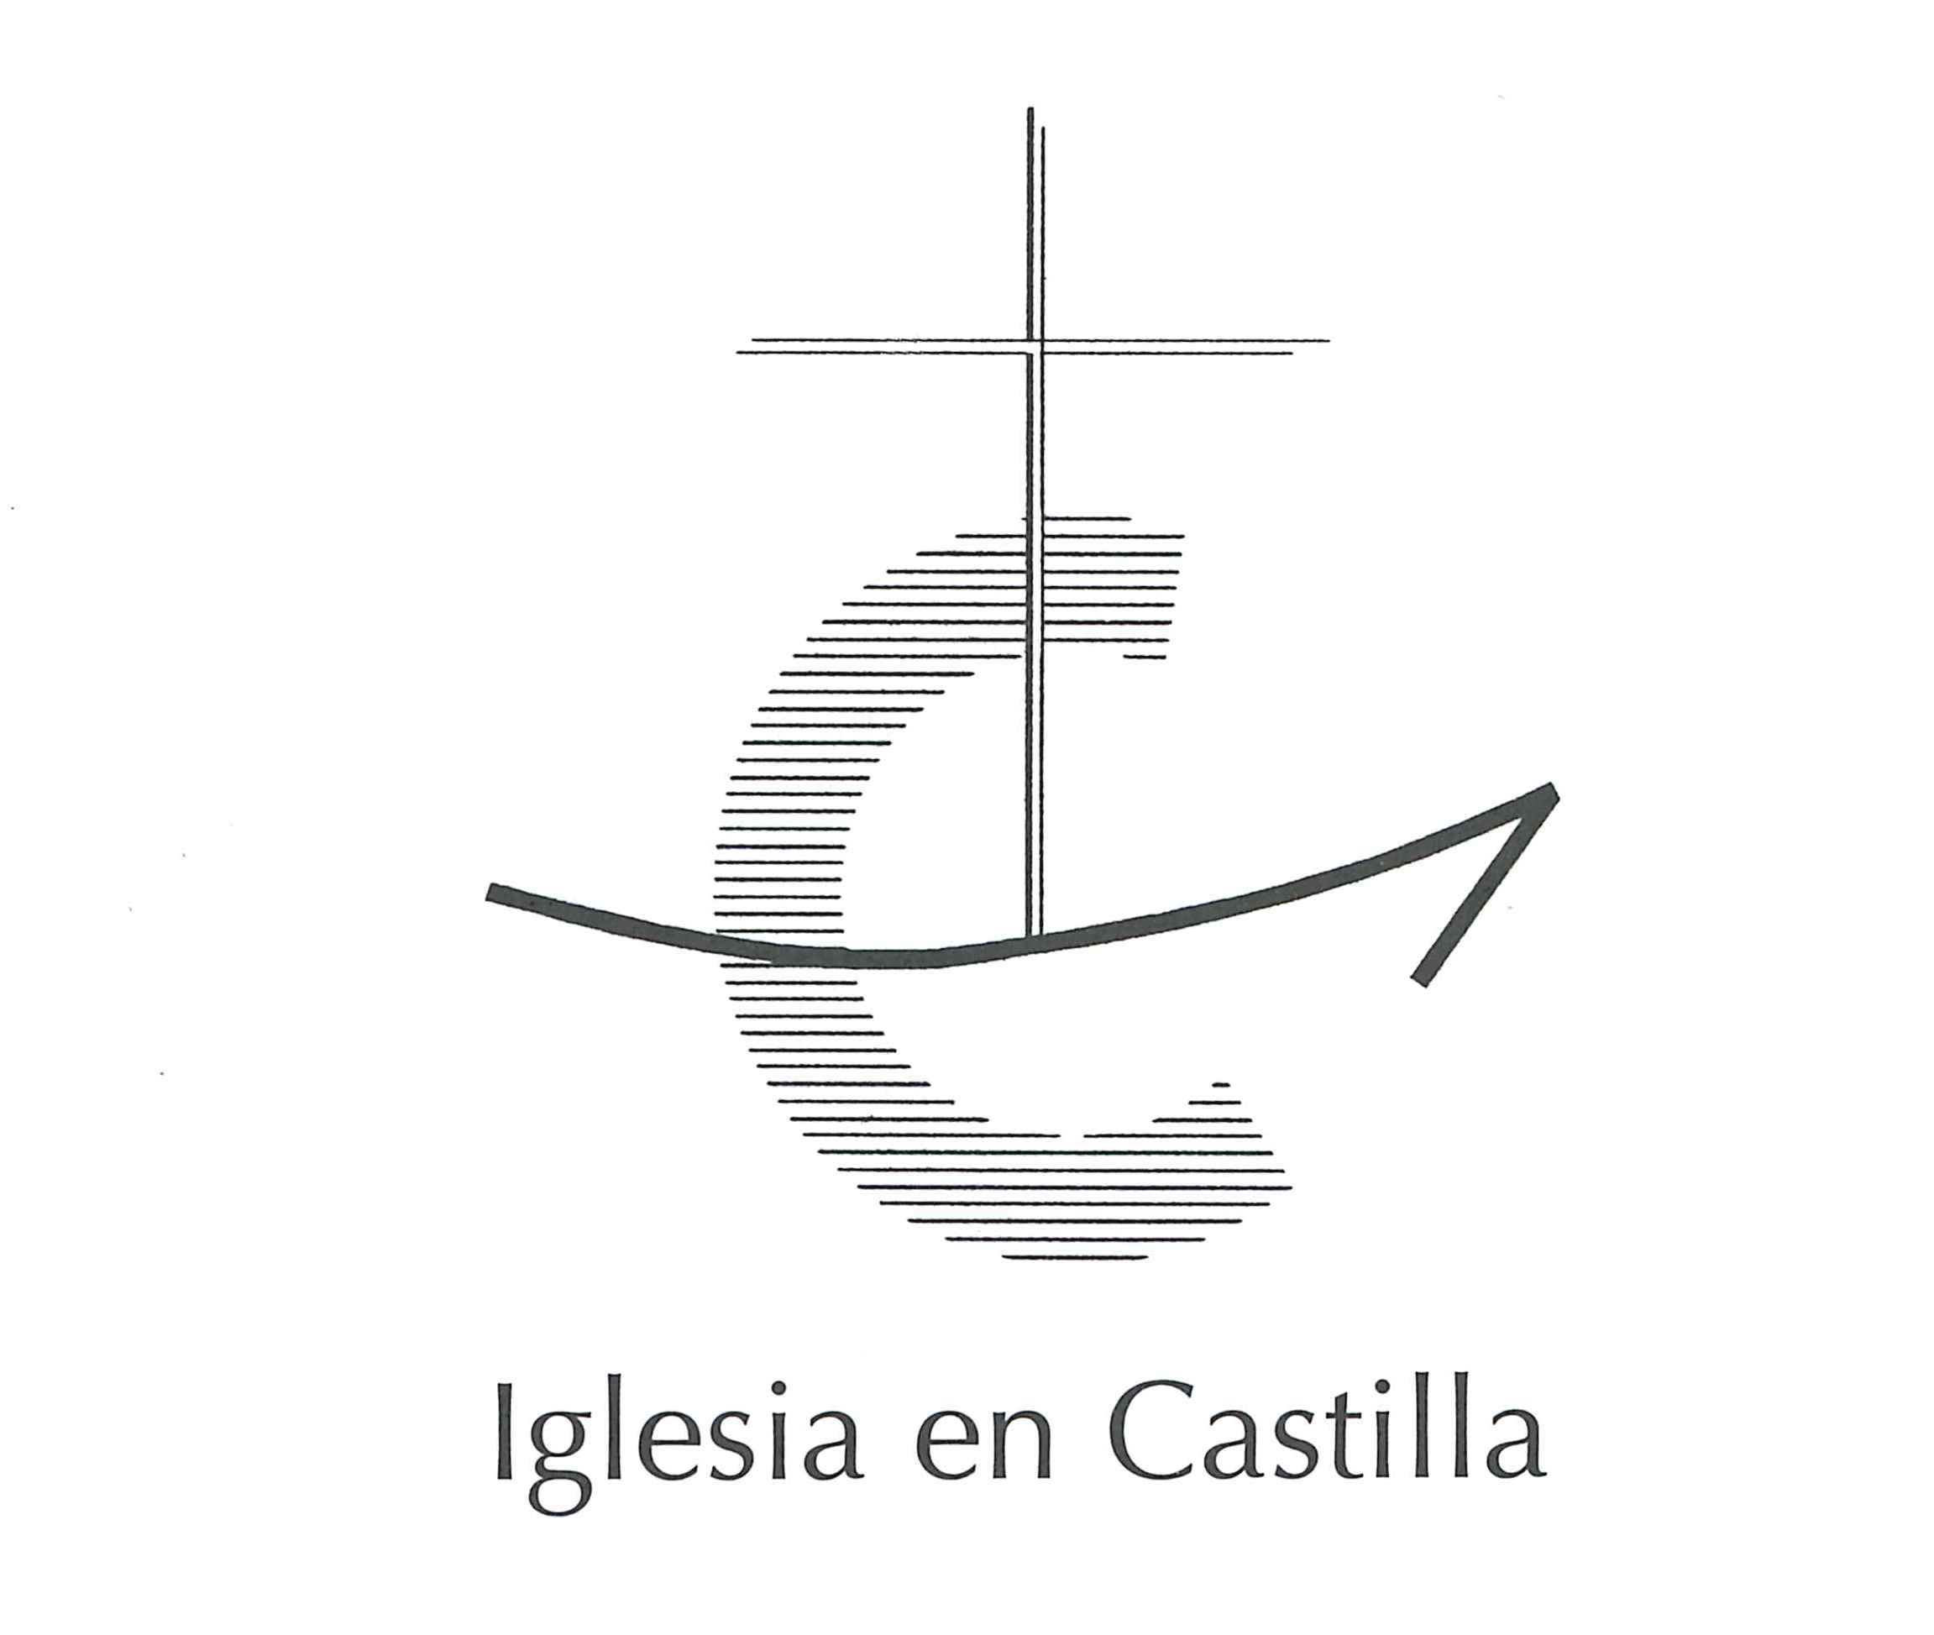
El Señor hace tiempo que desea hablar contigo. Muchas veces los quehaceres cotidianos no nos permiten tener momentos explícitos para el encuentro con Dios. Esta es una invitación personal que el Señor te hace, una buena oportunidad que te animamos a que no dejes pasar.
Durante esos días cuidaremos de que todo esté a punto para que puedas reconocer la presencia del Señor en tu vida y en la vida de los que Él ha puesto a tu lado. ¡Ánimo, no te arrepentirás!

